**LAPORAN PRAKTIKUM ALGORITMA DAN PEMROGRAMAN**

**MODUL 1**

Nama: Nafis Watsiq Amrulloh.

Kelas: TI-1A

Latihan 1 Program menghitung luas

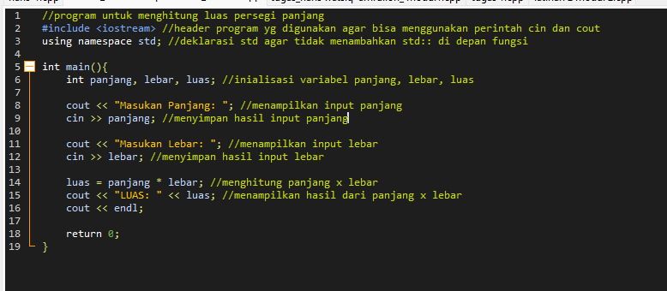

Output dari Latihan 1

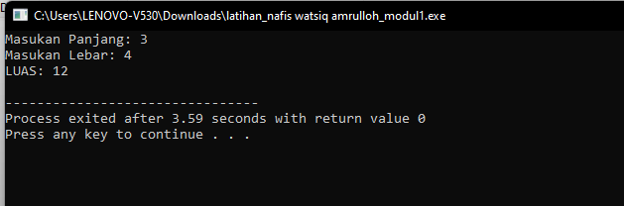

Tugas 1 Modul 1 Program Input Data

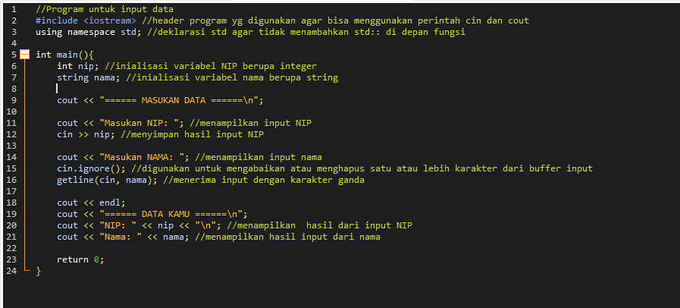

Output Tugas 1

